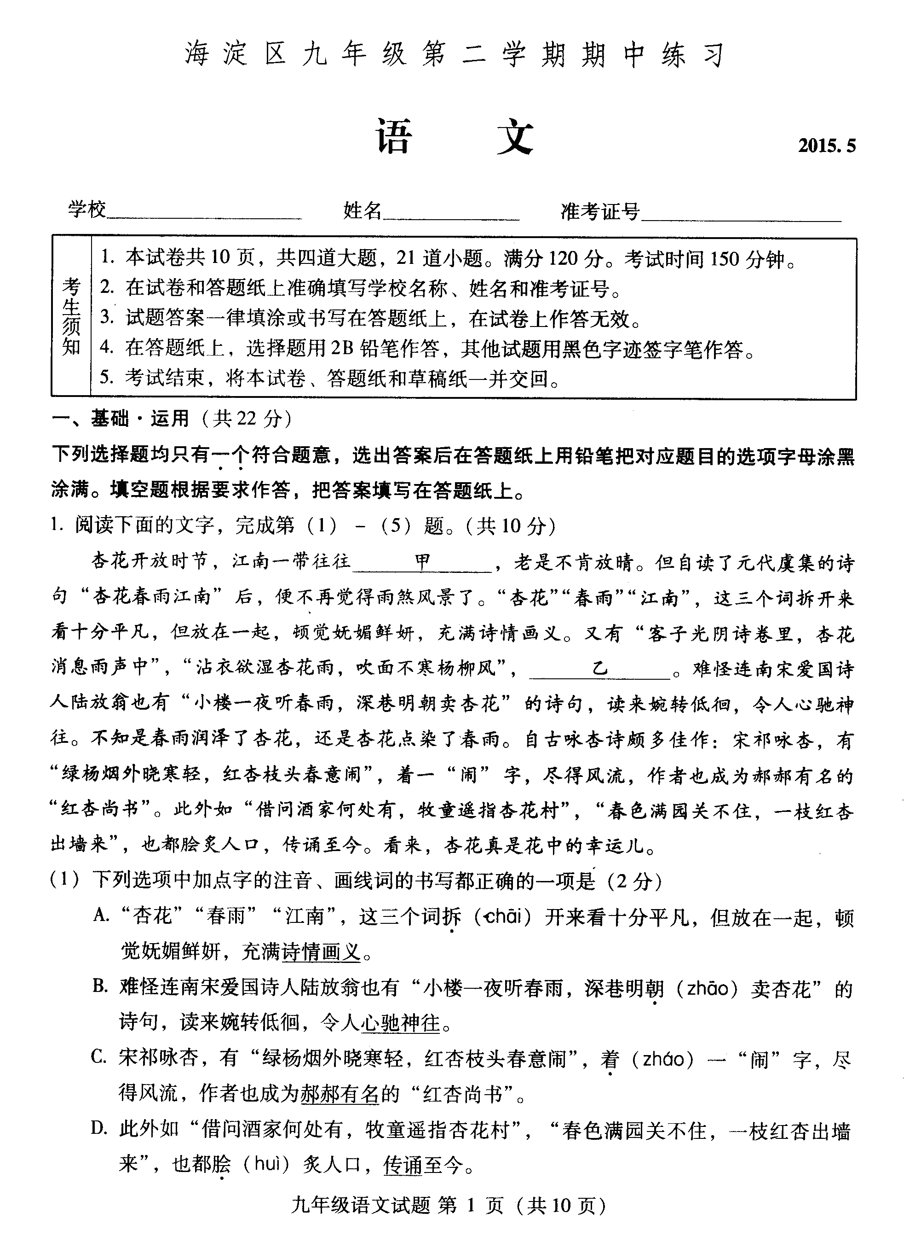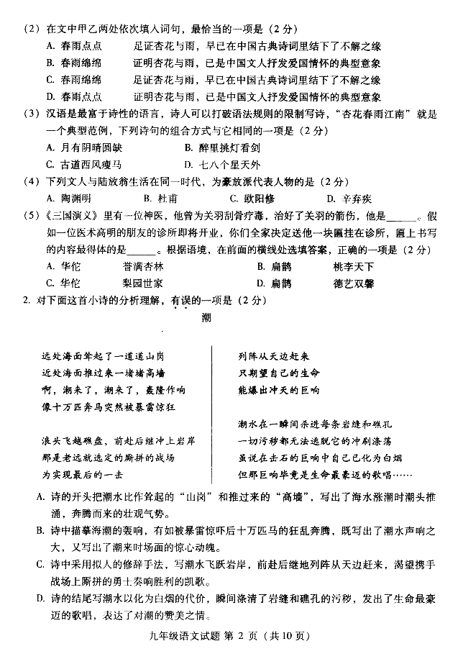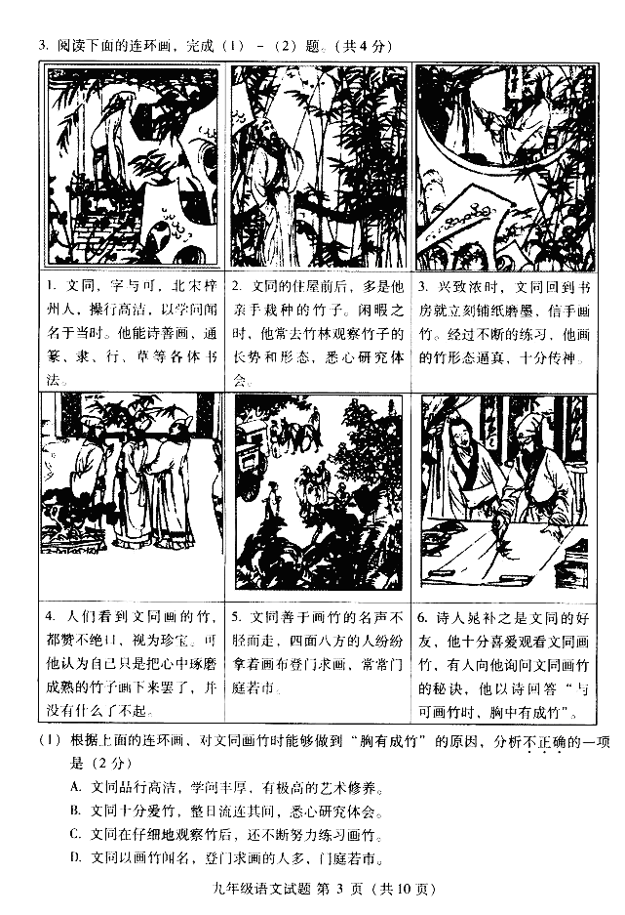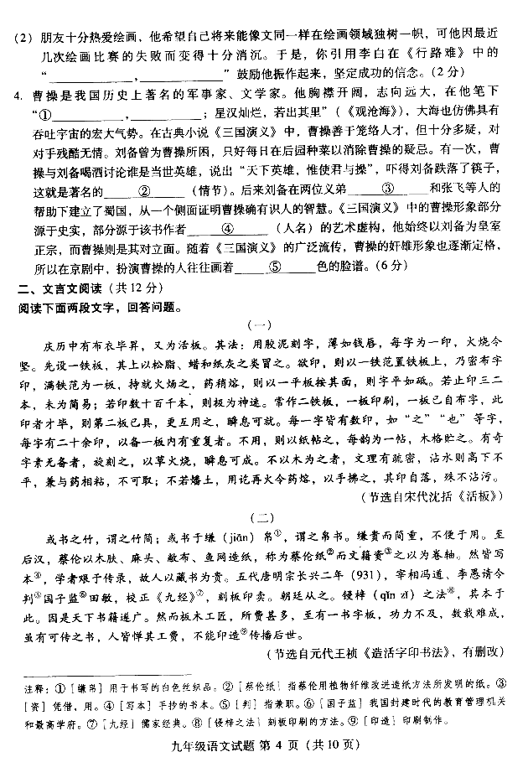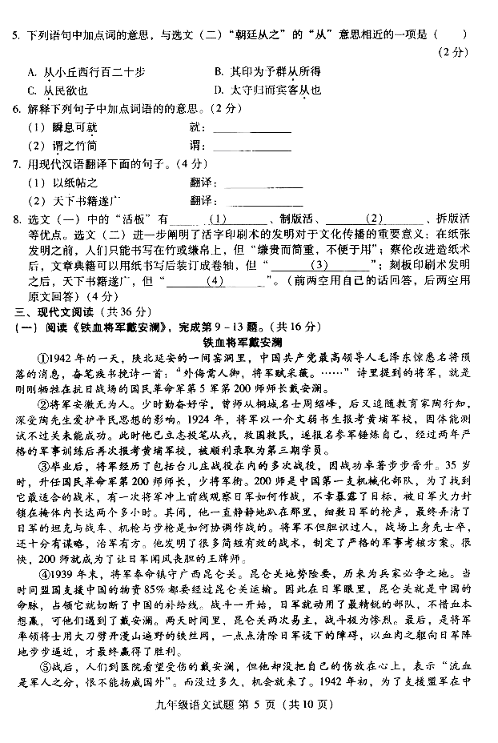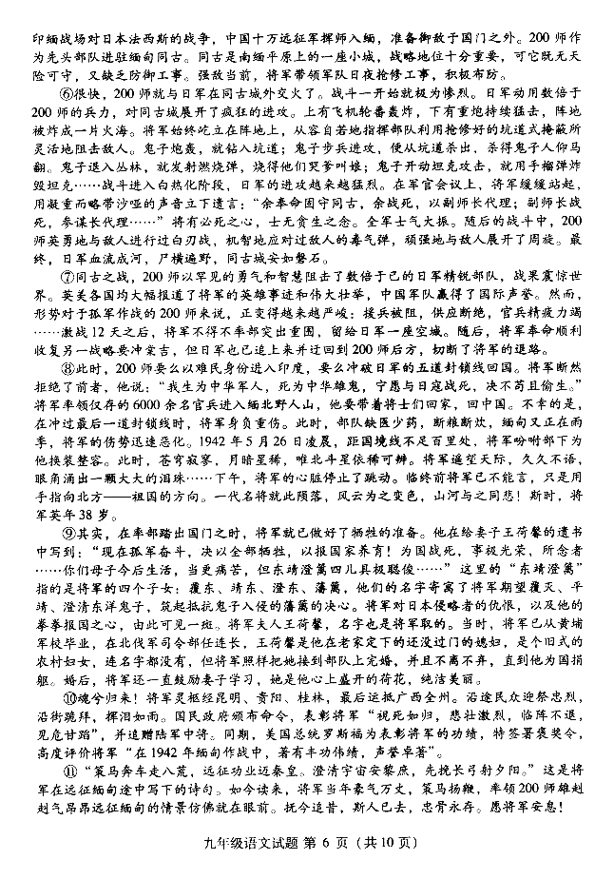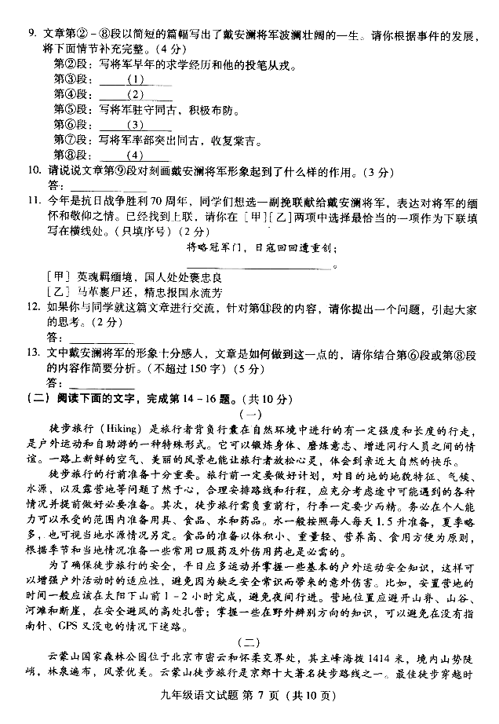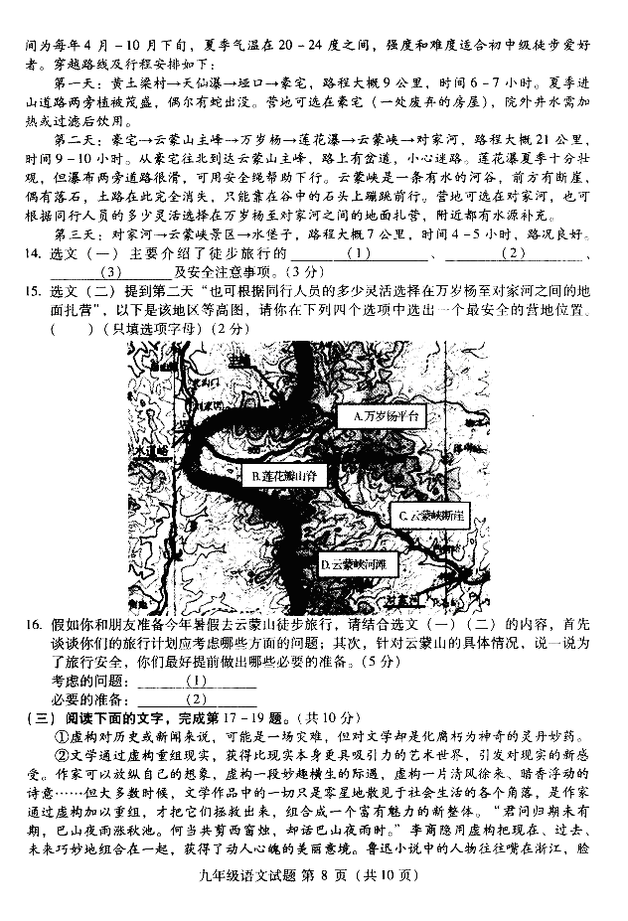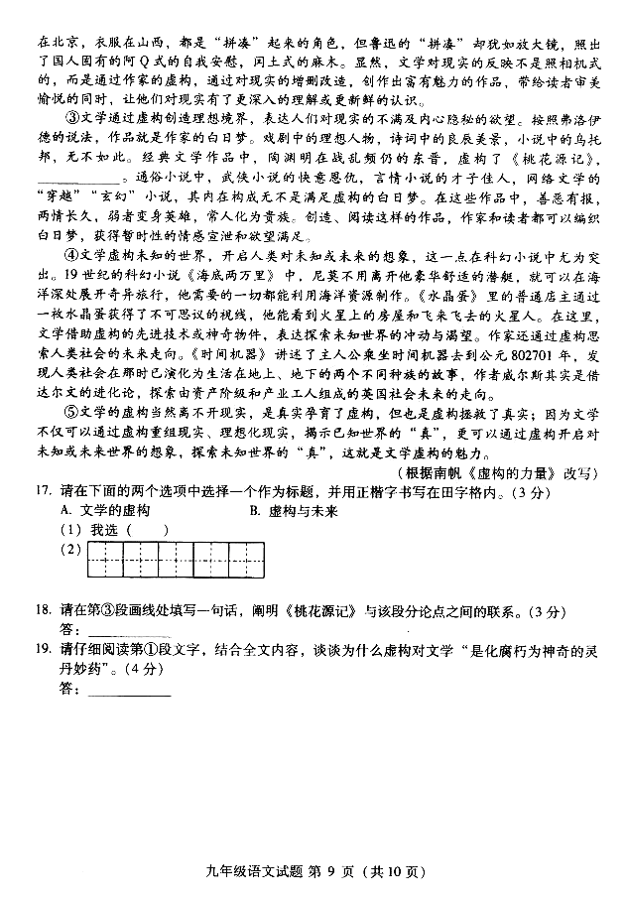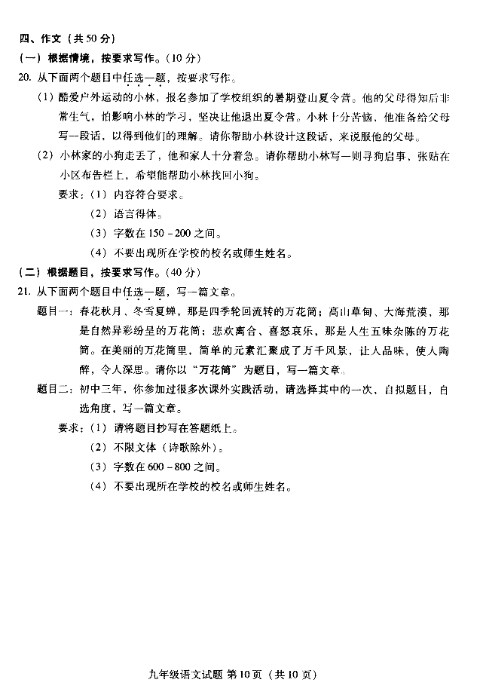

海淀区九年级第二学期期中练习
语 文
参考答案及评分标准 2015.5

- 基础.运用（共22分）
1.（1）B (2分) （2）C (2分) （3）C (2分) （4）D (2分) （5）A (2分)
2 . C (2分)
3.(1) D (2分) （2）长风破浪会有时，直挂云帆济沧海（2分。每空1分，该空有错不得分）
4. ① 日月之行，若出其中（2分。每空1分，该空有错不得分）② 煮酒论英雄（青梅煮酒）（1分，意思对即可）③关羽（1分）④罗贯中（1分）⑤白（1分）
二、文言文阅读（共12分）
5. C（2分）
6.（1）完成 (1分) （2）称为（叫，叫做）（1分）
7.（1）用纸条给它做标记。(2分) 新 课 标 第 一 网
（2）天下的书籍（于是）就多了起来。（2分）
8.（1）字印活（字活，字模活）（1分）
（2）印刷活（备版活、字印数目活）（1分）
（3）学者艰于传录 （1分）
（4）人皆惮其工费(板木工匠，所费甚多；功力不及，数载难成)（1分）
- 现代文阅读（共36分）
（一）（共16分）
9. 答案示例：
（1）将军战功卓著，步步晋升，升任200师师长，身先士卒，治军有方。 (治军有方)
（2）将军率200师奉命镇守昆仑关，与日军苦战，赢得胜利。（昆仑关大捷）
（3）将军指挥军队在同古顽强阻击数倍与己的日军精锐部队，同古城安如磐石。（誓死守卫同古）
（4）将军欲率余部突出日军封锁线回国，途中不幸受伤牺牲。（以身殉国）
（共4分。每空1分，答出要点，意思对即可。）新课 标 第 一 网
10. 答案示例：
第⑨段通过记叙将军的遗书，将军给子女命名，将军善待妻子；不仅揭示出将军的拳拳报国之心；而且也可见出他对家人的牵挂和爱；使将军形象更为丰满感人。（共3分。内容1分，作用2分。）
11. 甲（共2分。）
12. 略 (共2分。)
13.答案示例一：
第⑥段用“轮番轰炸”、“火海”等词语，写出战斗的惨烈，烘托将军的勇敢；用排比描写我军灵活机智地阻击敌人的炮轰、步兵等进攻，彰显将军指挥的从容、有谋略；用动作“缓缓站起”，语言“余战死，以副师长代理……”,表明将军以死报国的决心。这一切写出了将军的智勇双全，从容有大将风度，不惜为国战死沙场，感人至深。
（共5分。适当结合原文语句2分；分析它们写出了将军的勇敢、从容、谋略、爱国4点中任意3点即可，每点1分。超出字数限制不扣分。）
答案示例二：
第⑧段用语言“我生为中华军人，死为中华雄鬼……”，揭示将军宁愿以死报国，决不苟且偷生的铮铮铁骨；用 “苍穹寂寥，月暗星稀……”的环境描写，渲染了将军临终前苍凉悲怆的气氛；用 “只是用手指向北方”的动作，凸显将军至死不忘祖国的赤诚；生动刻画出了一位为国驰骋疆场，披肝沥胆的爱国将军形象，十分感人。新- 课- 标-第 -一- 网
（共5分。适当结合原文语句2分；分析它们写出了将军不苟且偷生，对祖国的热爱，牺牲前的悲哀氛围3点中任意2点即可，每点1.5分。超出字数限制不扣分。）
（二）（共10分）
14. （1）定义 （2）益处（作用，功能） （3）行前准备 （共3分。每空1分）
15. A （共2分。）
16. （1）答案要点： ①云蒙山的地貌特征、气候、水源，以及露营地；②路线及行程；③行李准备。（3分，任意答出2点即可，每点1.5分）
（2）答案要点：①平日应多运动并掌握一些基本的户外运动安全知识。②安全绳（等用品）。③蛇药（等药品）。（2分，任意答出2点即可，每点1分）
（本小题共5分。(1)3分；（2）2分）
（三）（共10分）X K b 1.C o m
17. （1）A （1分） （2）略（2分。书写“文学的虚构”或“虚构与未来”均可，要求书写正确，字迹工整。）（本小题共3分。（1）1分；（2）2分，）
18.答案要点：①通过桃花源人的生活，②表达他对当时社会的不满，③对美好幸福生活的向往。（共3分。共3点，每点1分。）
- 答案要点：①文学用虚构重组现实，使读者对现实有更深入的理解。 ②文学可用虚构创造理想境界，表达对现实的不满和内心的欲望。③文学虚构未知的世界，开启人类的想象。
（共4分。共3点，3点答全满分，缺1点扣1分。）
四、作文（共50分）
20.（10分）w W w .X k b 1. c O m
评分标准：共10分。以7分为基准分上下浮动。内容7分（符合题意2分，中心明确2分，条理清楚2分，结构完整1分），语言3分。字数不符合要求，扣1分。
21.（40分）
（1）评分标准
项目  等级 | 内容、表达（36分） | 说 明 | x k b 1 . c o m | 书写（4分）
一类卷[来源:Z,xx,k.Com]  （40—34） | 要求：符合题意，内容具体，中心明确；条理清楚，结构合理；语言通顺，有2处以下语病。X k b 1 . c o m  赋分范围：36—30分[来源:学|科|网Z|X|X|K] | 以33分为基准分上下浮动，然后加书写项的得分。 | x k b 1 . c o m | 4分[来源:Z*xx*k.Com]
 |  |  |  | 书写工整，标点正确，错别字2个以下，格式规范。
二类卷  （33—29） | 要求：比较符合题意，内容比较具体，中心比较明确；条理比较清楚，结构比较合理；语言比较通顺，有3—4处语病。  赋分范围：29—25分 | 以27分为基准分上下浮动，然后加书写项的得分。  X k B 1 . c o m | x k b 1 . c o m | 3分
 |  |  |  | 书写工整，标点大体正确，错别字3—4个，格式规范。
三类卷  （28—24） | 要求：基本符合题意，内容尚具体，中心基本明确；条理基本清楚，结构基本完整；语言基本通顺，有5—6处语病。  赋分范围：24—20分 | 以22分为基准分上下浮动，然后加书写项的得分。 | x k b 1 . c o m | 2分
 |  |  |  | 字迹不够清楚，标点错误较多，错别字5—7个，格式大体规范。
四类卷  （23—0） | 要求：不符合题意，内容空洞，中心不明确；条理不清楚，结构不完整；语言不通顺，有7处以上语病。  赋分范围：19—0分 | 以13分为基准分上下浮动，然后加书写项的得分。 | x k b 1 . c o m | 1—0分
 |  |  |  | 字迹潦草，难以辨认，标点错误很多，错别字8个以上，格式不规范。
（2）说明
①不将题目填写在答题纸上，从总得分中扣1分。 X|k | B| 1 . c|O |m
②字数不足600字，每少50字扣1分，最多扣2分。
③作文中如出现所在学校的校名或师生姓名，从总得分中扣1分。

新课 标第 一 网

